**2o Workshop Mineiro de Polímeros**

**Belo Horizonte – 21 e 22 de Novembro de 2018**

A ABPol Regional Minas em associação com o SENAI-FIEMG irá realizar o 2º Workshop Mineiro de Polímeros a ser realizado nos dias 21 a 22 de novembro de 2018.

Este evento será uma grande oportunidade de integração e aproximação da academia e do setor produtivo, ambos atuantes na área de polímeros no estado de Minas Gerais. O público alvo serão estudantes, pesquisadores, professores e empresas.

Pretende-se também com este evento, conhecer um pouco melhor os grupos de pesquisa que atuam em linhas voltadas a polímeros no estado de Minas Gerais, de forma a ampliar a integração dos pesquisadores e das instituições.

**Programação:**

A programação do evento será composta por palestras de pesquisadores e empresas, apresentações de pôsteres e apresentações orais de trabalhos.

**Inscrição:**

As inscrições via internet devem ser realizadas de 22/10/2018 a 12/11/2018. Após esta data a inscrição somente será possível ser realizada no local do evento.

|  |  |  |
| --- | --- | --- |
| **Valores por categoria** | **Até dia 12/11/2018** | **No local do evento** |
| **Estudantes** | R$ 30,00 | R$ 60,00 |
| **Professores** | R$ 50,00 | R$ 100,00 |
| **Empresas** | R$ 80,00 | R$ 160,00 |

As inscrições são limitadas a 120 pessoas.

**Submissão de Resumos:**

Serão aceitos envios de resumos pelos participantes, limitado a 01 (um) resumo por inscrição. Os resumos devem ser enviados até dia **05/11/2018** para o e-mail [danielpasquini2013@gmail.com](mailto:danielpasquini2013@gmail.com), indicando como assunto do e-mail: Resumo Workshop Mineiro de Polímeros 2018.

ATENÇÃO: prazo de envio de resumos estendido até dia **08/11/2018**

Os resumos serão avaliados e os trabalhos aprovados serão distribuídos entre apresentações orais e pôsteres. Serão escolhidos 05 (cinco) trabalhos para apresentação oral. Os resultados das avaliações serão divulgadas no dia **14/11/2018**.

**Local do Evento:**

Centro de Inovação e Tecnologia CIT SENAI FIEMG

R. Sete, 2000 - Horto Florestal, Belo Horizonte - MG, 31035-536

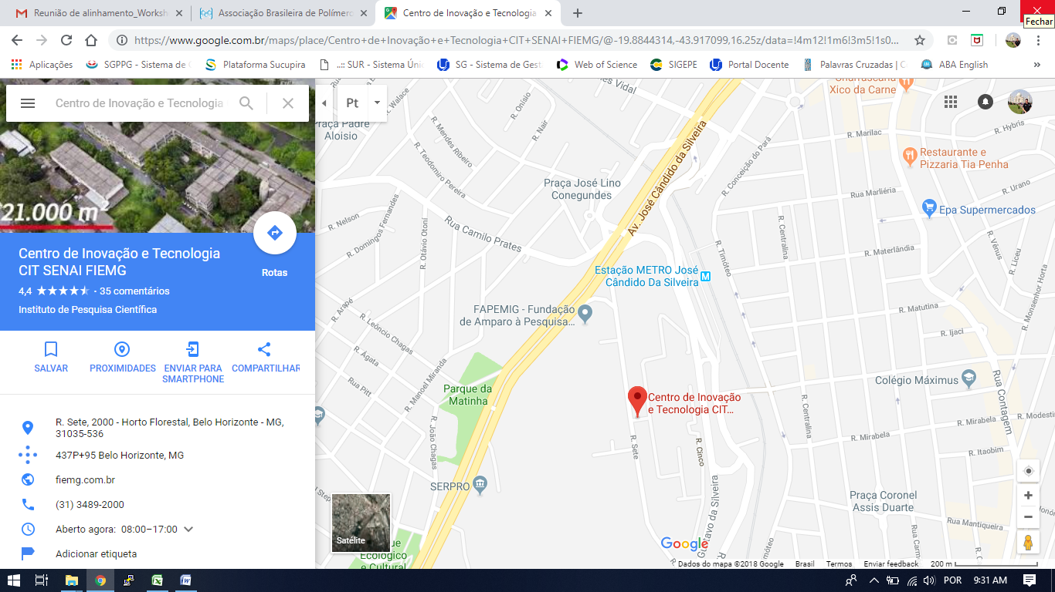

**Realização:**

** **



**Patrocínio:**

